Information med anledning av pågående ombyggnation av luftledning mellan Ersbo och Stackbo
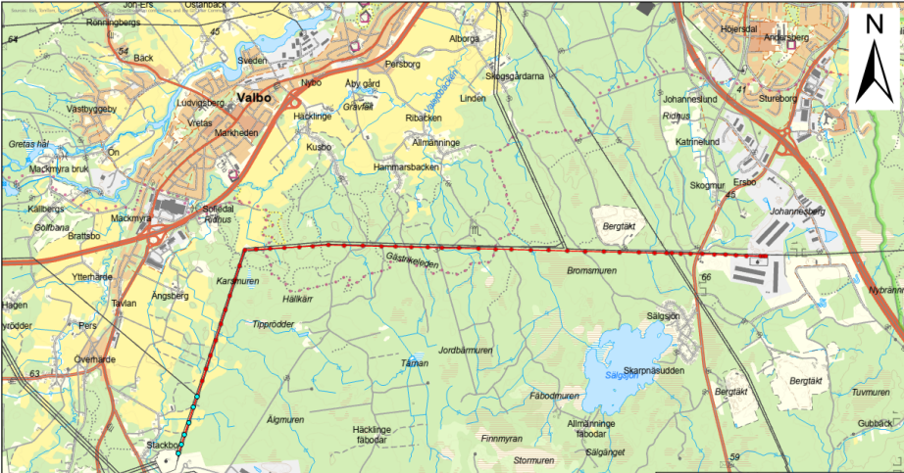
Som tidigare informerats kommer Vattenfall Eldistribution att förstärka elnätet i samband med ombyggnationen av luftledningen mellan Ersbo och Stackbo.
Craftor AB är utsedda som entreprenör att genomföra ombyggnationen av luftledningen och vill med detta brevutskick öppna för en god dialog kring er berörda fastighet i projektet.
Arbetena i projektet beräknas pågå från och med september 2026 till och med juli 2027. Under hösten påbörjas rasering (rivning) av befintlig ledning. Därefter kommer nya stolpar och nya linor att dras. Allt görs inom ramen för befintlig koncession och i nuvarande ledningsgata.
Om behov finns, tveka inte att kontakta oss på nedanstående kontaktuppgifter avseende:
- Önskemål om försyn med entreprenör och fastighetsägare på berörd fastighet.
- Allmän genomgång av projektets påverkan på er fastighet.
Har ni frågor kopplade till Vattenfall Eldistribution hittar ni många av svaren på projekthemsidan, projekt Gävle-Sandviken - Vattenfall Eldistribution, alternativt epost gavlesandviken@vattenfall.com.
Med Vänlig hälsning,
Oskar Hellberg / Gustav Ekdahl
Projektledare Ledningar
Telefon: 076 – 641 04 86 / 070 – 325 32 63
E-post: oskar.hellberg@craftor.se / gustav.ekdahl@craftor.se


